**15.4.2020 VLA /opakovanie – práca s rodičmi/ 4.A**

1. Vymenuj zmyslové orgány u človeka (5)

______________________________________________________________

1. Z ktorých častí sa skladá ľudské telo (4)

______________________________________________________________

1. Vymenuj vnútorné orgány človeka (6)

______________________________________________________________

1. Vymenuj druhy hmyzu (3)

______________________________________________________________

1. Vymenuj vtáky, ktoré žijú u nás (3)

______________________________________________________________

1. Vymenuj sladkovodné ryby (3)

______________________________________________________________

1. Z ktorých častí sa skladá telo rýb (5)

______________________________________________________________

1. Z ktorých častí sa skladá telo vtákov (6)

______________________________________________________________

1. Vymenuj cicavce (3)

______________________________________________________________

1. Čím dýcha človek: ___________, ryba ____________, rastlina __________
2. Vymenuj lesné ovocie (3)

______________________________________________________________

1. Vymenuj jedlé huby (2)

______________________________________________________________

1. Vymenuj jedovaté huby (2)

______________________________________________________________

**16.4.2020 VLA 4.A**

1. Z čoho sa vyrába cukor? Podčiarkni správnu odpoveď.
   * múka
   * cukrová repa
   * voda
2. Ako voláme dcéru maminej sestry?
   * strýko
   * stará mama
   * sesternica
3. Čím meriame teplotu?
   * ceruzkou
   * obrázkom
   * nohavicami
   * teplomerom
4. Zoraď podľa veľkosti a množstva vody:

Jazero, prameň, rieka, potok

1. ....................................
2. ....................................
3. ....................................
4. ....................................
5. Zoraď správne mesiace v roku tak, ako po sebe nasledujú:

|  |  |
| --- | --- |
| 1. | 7. |
| 2. | 8. |
| 3. | 9. |
| 4. | 10. |
| 5. | 11. |
| 6. | 12. |

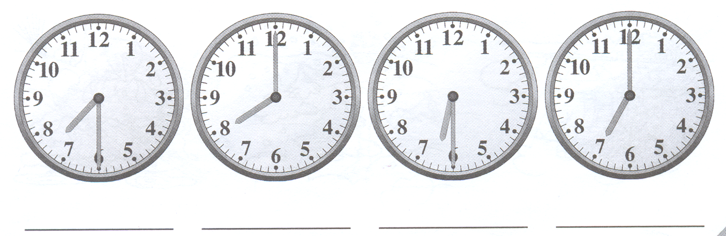Koľko hodín ukazujú

**17.4.2020 PVC 4.A**

**Listový košíček**

Postup práce:

1. zelený papier formátu A4 preložíme, preložená časť je dole

2. ľavý dolný roh preložíme do stredu pravej strany

3. pravý dolný roh preložíme cez vzniknutý prehyb

4. vznikne nám útvar so špicom v strede dolu a ten preložíme tak, že

lícujeme pravú a ľavú stranu útvaru

5. hore vidíme pravouhlý trojuholník, ktorého hornú stranu zastrihne-

me do mierneho oblúka

6. nožnicami spravíme v útvare ešte oblúčik (viď na obrázku červenou)

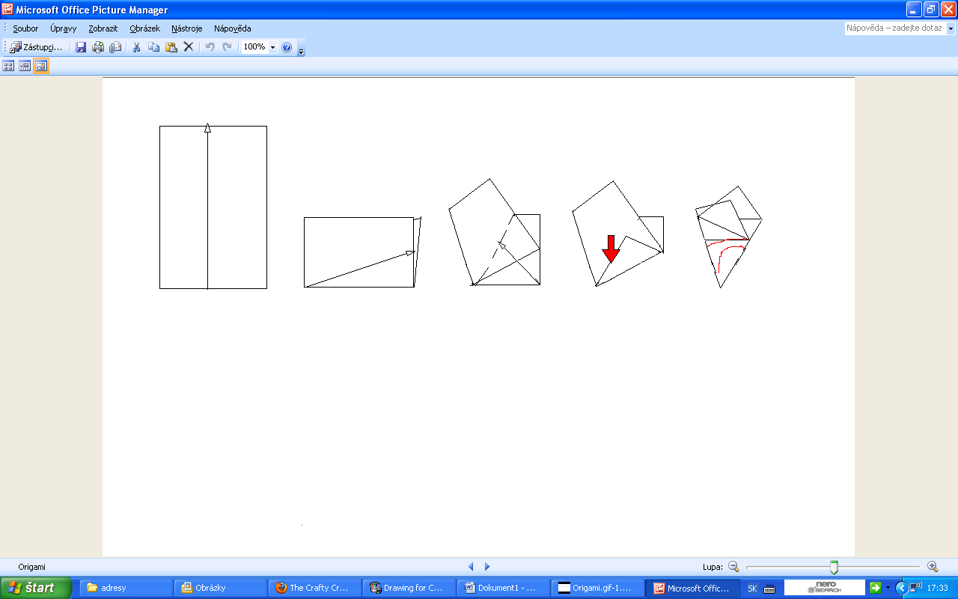Kvety a rozkvitnutá lúka:

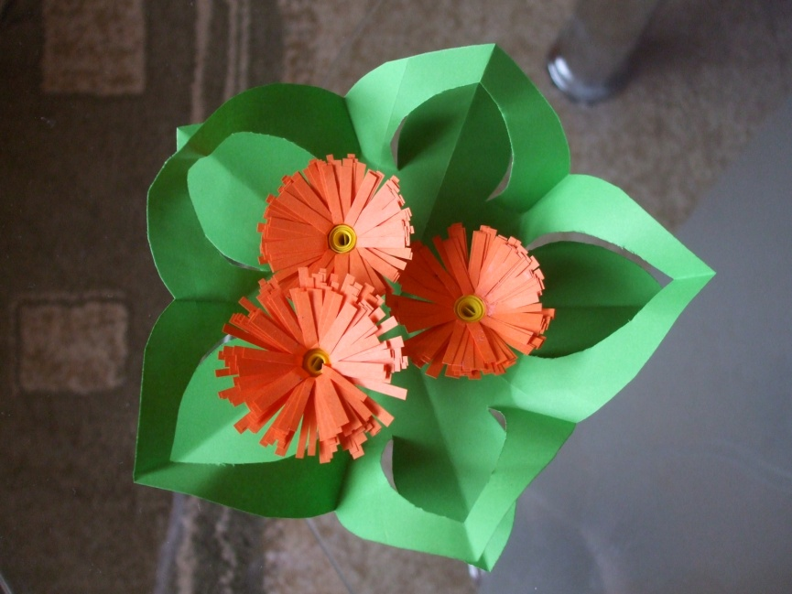

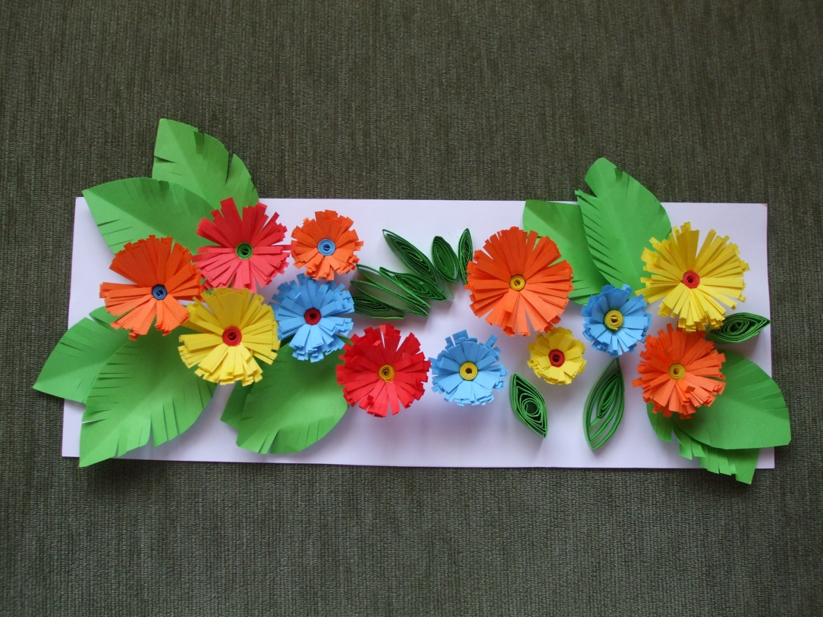

17.4.2020 MAT 4.A

**C:\Users\AC\AppData\Local\Microsoft\Windows\Temporary Internet Files\Content.IE5\X4J17RDH\MC900290709[1].wmf**

**Doplň chýbajúcu desiatku, počítaj po desať:**

|  |  |  |  |  |  |  |  |  |  |
| --- | --- | --- | --- | --- | --- | --- | --- | --- | --- |
| **10** |  | **30** |  |  | **60** | **70** |  | **90** |  |
|  | **20** | **30** |  | **50** |  |  | **80** |  | **100** |
| **10** |  |  |  |  |  |  |  | **90** |  |

|  |  |  |  |  |  |  |  |  |  |
| --- | --- | --- | --- | --- | --- | --- | --- | --- | --- |
| **100** |  | **80** | **70** |  |  | **40** |  | **20** |  |
|  | **90** |  |  |  | **50** |  | **30** |  |  |
| **100** |  |  |  |  |  |  |  | **20** |  |

|  |  |  |  |  |  |  |  |  |  |
| --- | --- | --- | --- | --- | --- | --- | --- | --- | --- |
|  |  | **30** | **40** |  |  |  |  | **90** |  |
| **10** |  |  |  |  |  |  |  |  | **100** |
|  | **20** |  |  |  |  | **70** |  |  |  |

|  |  |  |  |  |  |  |  |  |  |
| --- | --- | --- | --- | --- | --- | --- | --- | --- | --- |
| **10** |  |  | **40** |  |  |  | **80** |  |  |
|  | **90** |  |  |  | **50** |  |  | **20** |  |
|  |  | **30** |  |  |  | **70** |  |  |  |

**Doplň správne znamienko ˂, ˃, = , porovnaj desiatky:**

**20 20 40 10 80 90**

**50 30 70 60 50 60**

**90 70 20 90 60 0**

**60 70 80 50 70 100**

**Doplň desiatky pred číslom a za číslom:**

|  |  |  |
| --- | --- | --- |
| 10 | **20** | 30 |
|  | **50** |  |
|  | **80** |  |
|  | **100** |  |
|  | **10** |  |

|  |  |  |
| --- | --- | --- |
| **40** | 50 | 60 |
| **70** |  |  |
| **10** |  |  |
| **60** |  |  |
| **30** |  |  |

|  |  |  |
| --- | --- | --- |
| 80 | 90 | **100** |
|  |  | **70** |
|  |  | **30** |
|  |  | **50** |
|  |  | **90** |

|  |  |  |
| --- | --- | --- |
| **30** |  |  |
|  | **60** |  |
|  |  | **70** |
|  | **90** |  |
| **20** |  |  |

17.4.2020 SJL /opakovanie/ 4.A



**Opytovák a vykrikovák**

**Text:**

** Vykrikovák vykrikoval: „Hej!“**

**Opytovák sa opytoval:“Kto?“**

**Vykrikovák vykrikoval: „Ty!“**

**Opytovák sa opytoval:“Ja?“**

**Vykrikovák vykrikoval: „Poď!“**

**Opytovák sa opytoval:“Kam?“**

**Vykrikovák vykrikoval: „Sem!“**

**Opytovák sa opytoval:“Prečo?“**

**Vykrikovák vykrikoval: „Lebo!“**

**Opytovák sa opytoval:“Musím?“**

**Vykrikovák vykrikoval: „Iste!“**

**Z Opytováka sa stal otáznik a z Vykrikováka výkričník. Prečo? Lebo!**

Daniel Hevier:Futbal s papučou

Úlohy:

1.Prečítaj si dôkladne text a vypíš vety do dvoch skupín, podľa toho, či majú otáznik alebo výkričník:

|  |
| --- |
| **?** |
|  |

|  |
| --- |
| **!** |
|  |

2. Utvor 2 krátke vety s otáznikom a 2 krátke vety s výkričníkom

|  |  |
| --- | --- |
| **?** | **?** |
| **!** | **!** |

15.4.2020 MAT /číslo za číslom/ 1.A

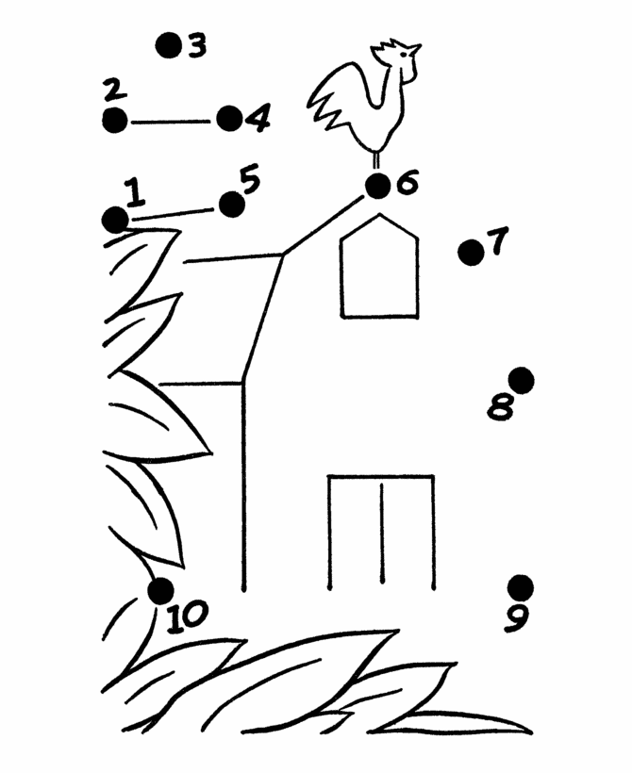

16.4.2020 MAT 1.A



**4**

|  |  |  |  |  |
| --- | --- | --- | --- | --- |
| kvet : ilustrace květ na bílém pozadí | kvet : ilustrace květ na bílém pozadí | kvet : ilustrace květ na bílém pozadí | kvet : ilustrace květ na bílém pozadí | kvet : ilustrace květ na bílém pozadí |

Nalep na záhon kvety. Ich počet udáva číslica

**5**

Do rámčekov dopíš čísla od 1 - 5

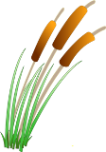 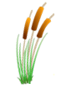

17.4.2020 MAT 1.A

POJMY HORE – DOLE 

Jablká otočené stopkou dole vyfarbi červenou, jablká otočené stopkou hore vyfarbi zelenou pastelkou.

  

  

  

17.4.2020 MAT 1.A

Na štvorci vyfarbí rovnaký počet bodiek ako je sŕdc.

|  |
| --- |
|  |
|  |
|  |
|  |
|  |